**MODUL 5**

**TUGAS PENDAHULUAN**

Nama : Pradana Argo Pangestu

NIM : 2311104079

1. Kerjakan contoh kasus pada modul 5 (halaman 60). Sertakan rekaman layar untuk setiap nomor.
2. Cari berapa jumlah film yang tersedia di bioskop ini.

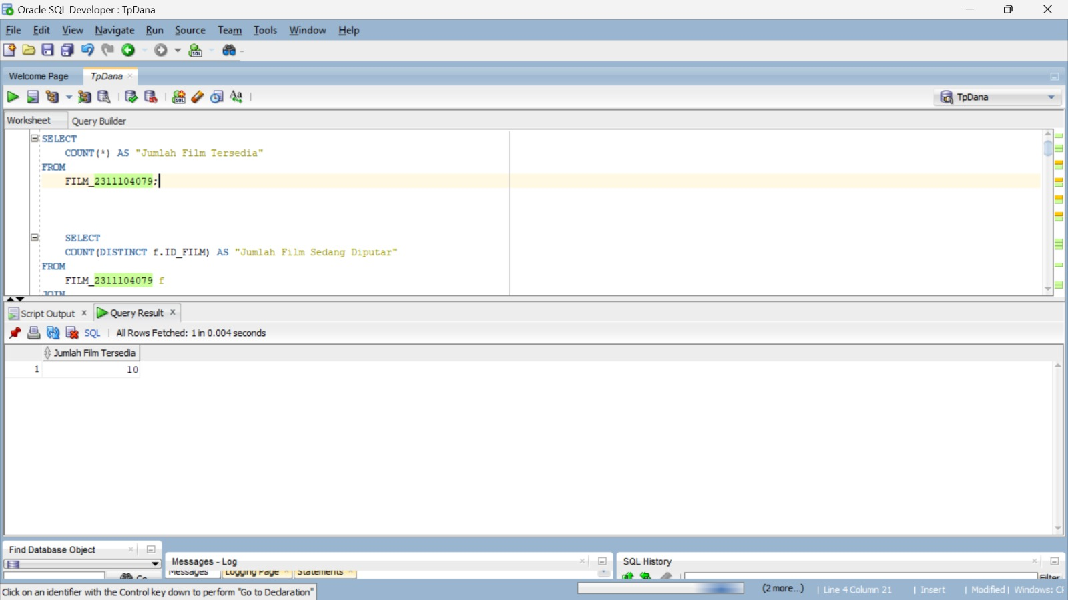

1. Cari berapa jumlah film yang sedang diputar dibioskop ini. Satu judul film hanya boleh dihitung satu kali.

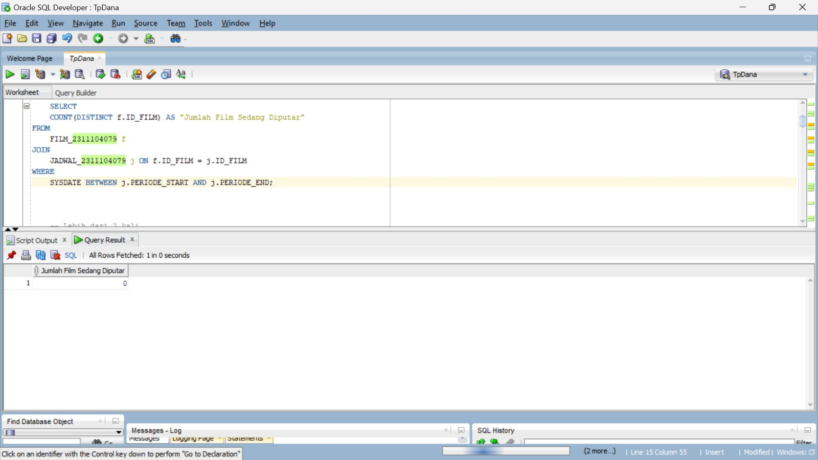

1. Cari id_member yang sudah menonton lebih dari 2 kali. Lakukan hal yang sama untuk 3 kali, 4 kali dan 5 kali.

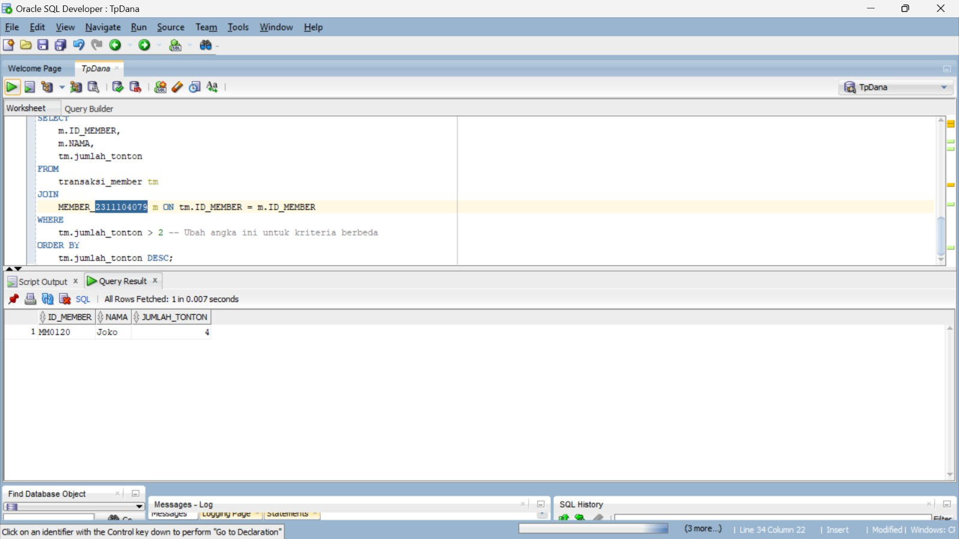

1. Cari member termuda dan jumlah film yang sudah ditontonnya.

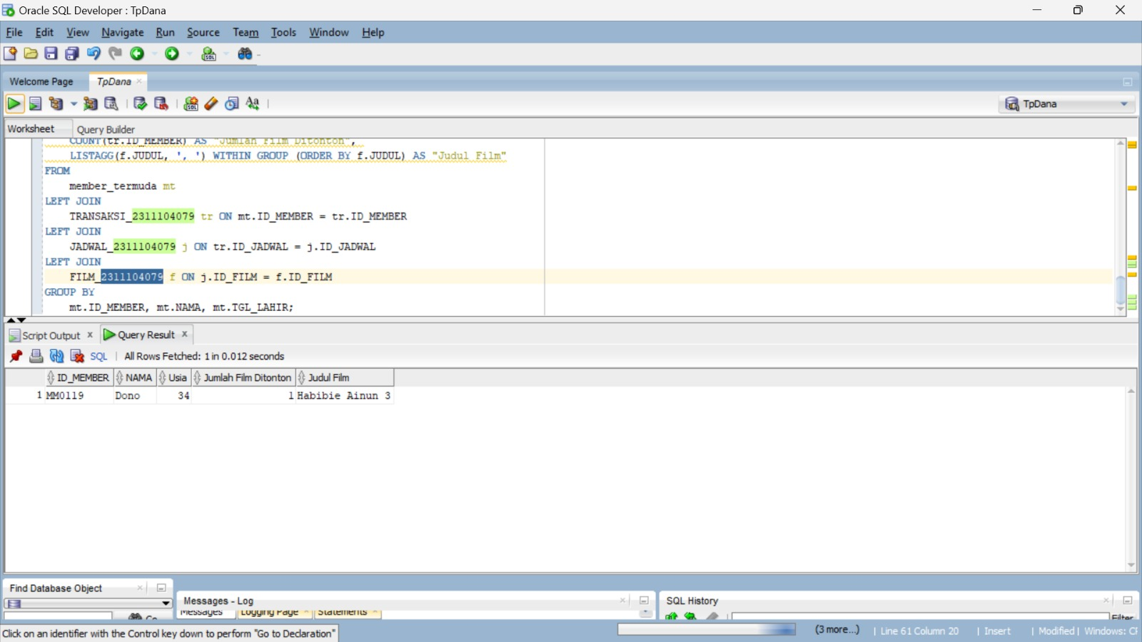

1. Cari jumlah member yang lahir untuk setiap bulannya.

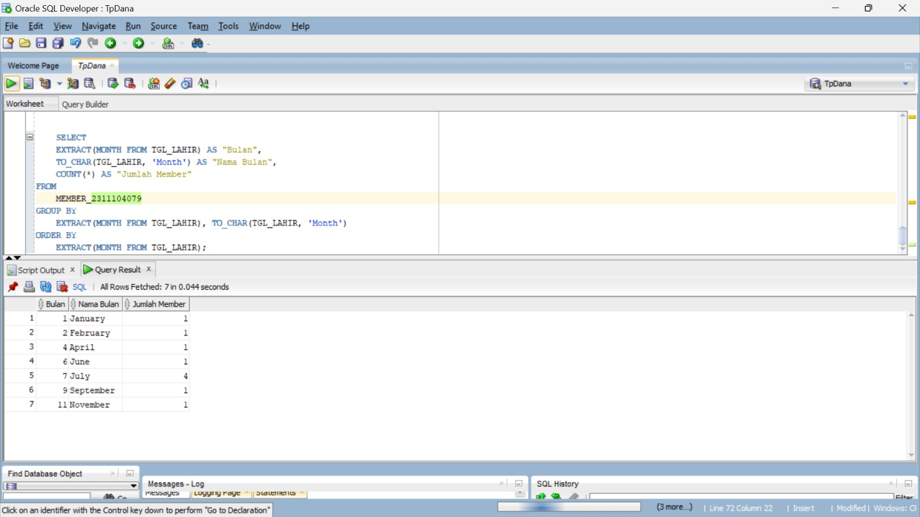

1. Berapa jumlah jadwal tayang per film pada periode aktif?

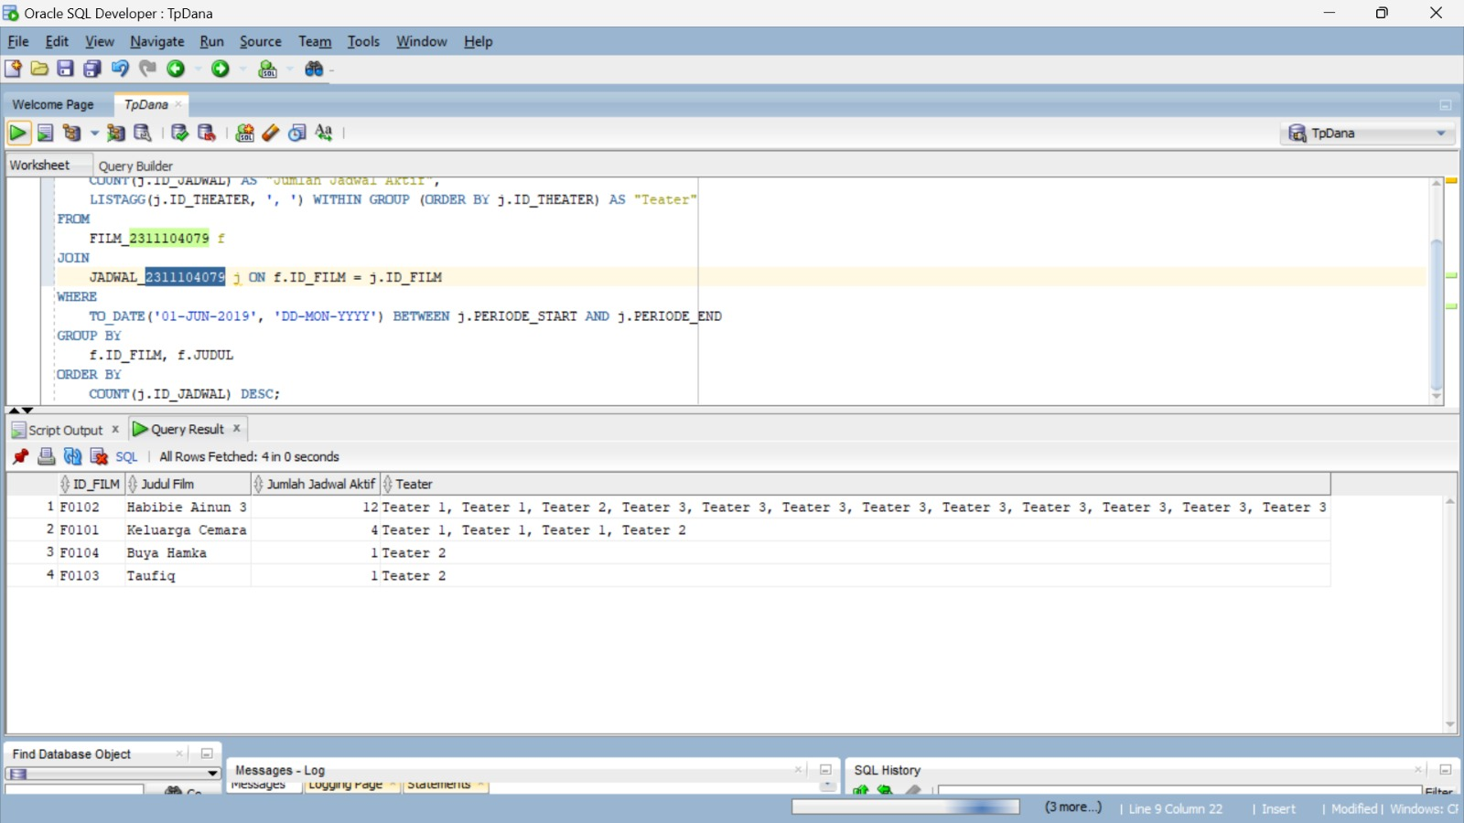

1. Buatlah table perbedaan antara Agregate Function dan Scalar Function. Berikan penjelasan dan contoh nya.